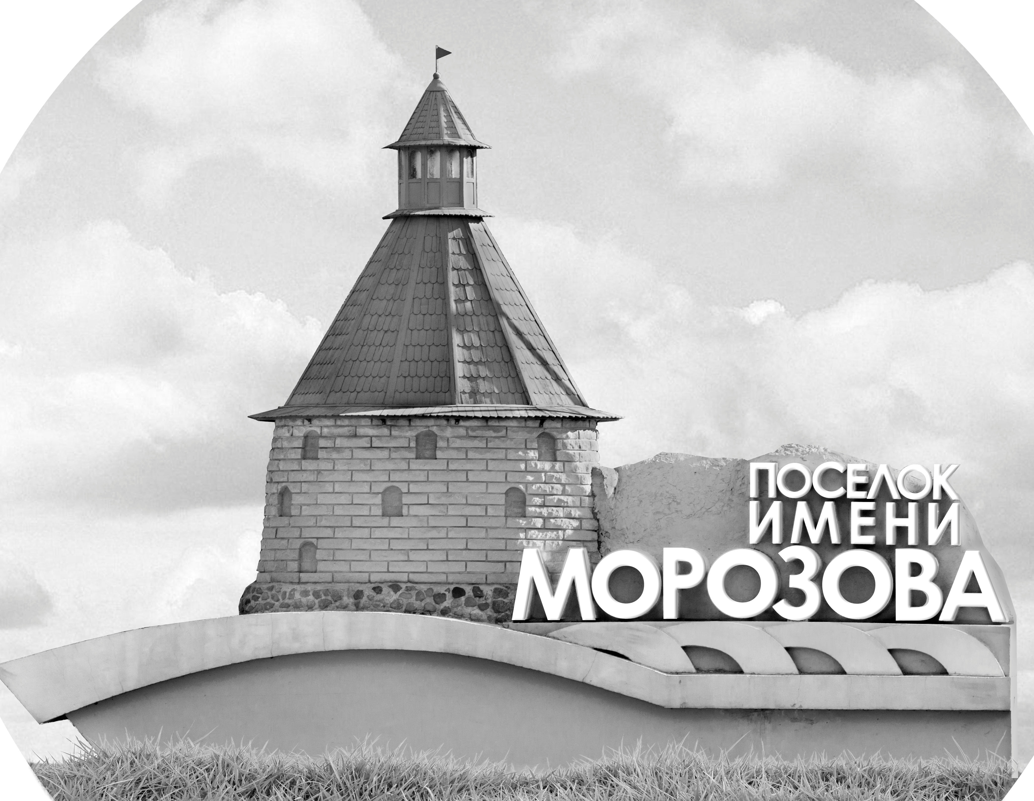 | ОФИЦИАЛЬНЫЙ ПРОТОКОЛ МАТЧА | Год рождения/Дивизион
 |  | 2012
1
Соревнование | Кубок ЛАДОГИ |  |  | Дата | 11.10.2019 | Игра № | 1
Место проведения | ЛЕНИНГРАДСКАЯ ОБЛАСТЬ | Арена | «ХОРС» | Время | 10-45 | Зрители | 100

«A» «Динамо» Санкт-Петербург |  |  |  |  |  | Взятие ворот |  |  |  |  |  |  | Удаления
№ | Фамилия Имя |  | (К/А) | Поз. | Игр. | # | Время |  | Г | А 1 | А 2 | ИС | Время |  | № | Мин | Нарушение | Начало |  | Оконч.
19 | Кривошеев Артем |  |  | В | Да | 1 | 14 | 30 | 35
30 | Грибов Иван |  |  | В | Да
4 | Азиз Юссеф |  |  | Н | Да
8 | Кондратьев Тимур |  |  | З | Да
10 | Качалов Андрей |  |  | Н | Да
11 | Мостович Артем |  |  | З | Да
12 | Соломин Владислав |  |  | Н | Да
13 | Беликов Оскар |  |  | З | Да
17 | Лукашин Николай |  |  | Н | Да
18 | Ефимов Степан |  |  | Н | Да
23 | Куличкин Роман |  | К | Н | Да
28 | Трапезников Арсений |  |  | З | Да
35 | Гончар Тимофей * |  |  | Н | Да
47 | Смирнов Даниил |  |  | Н | Да
77 | Никитин Артем |  |  | Н | Да
84 | Иванов Николай |  |  | З | Да
98 | Шиманович Георгий |  |  | З | Да
Главный тренер |  | Кузнецов Иван |  |  |  | Тренер |  | Афанасьев Артем |  |  |  |  |  |  |  |  | подпись | ‌

«Б» «Динамо - 1» Санкт-Петербург |  |  |  |  |  | Взятие ворот |  |  |  |  |  |  | Удаления
№ | Фамилия Имя |  | (К/А) | Поз. | Игр. | # | Время |  | Г | А 1 | А 2 | ИС | Время |  | № | Мин | Нарушение |  | Начало |  | Оконч.
20 | Крупкин Макар |  |  | В | Да | 1 | 10 | 23 | 98
27 | Власов Марк |  |  | В | Да | 2 | 11 | 19 | 98 | 79
4 | Алексеев Сергей |  |  | З | Да | 3 | 12 | 56 | 87
7 | Лаврентьев Даниил |  |  | З | Да | 4 | 16 | 26 | 14
8 | Осадчий Савва |  |  | Н | Да | 5 | 17 | 25 | 8
9 | Каро Андрей |  |  | Н | Да | 6 | 21 | 30 | 87
10 | Иконенко Матвей |  |  | Н | Да | 7 | 23 | 20 | 98
13 | Янюк Иван |  |  | Н | Да | 8 | 29 | 34 | 7 | 9
14 | Зуев Илья |  |  | Н | Да | 9 | 33 | 33 | 9
14 | Боев Федор |  |  | З | Да | 10 | 39 | 56 | 98
17 | Гайда Степан |  |  | З | Да | 11 | 41 | 00 | 98
33 | Лушпеев Никита |  |  | Н | Да
55 | Котовец Мирон |  |  | З | Да
72 | Молодцов Владимир |  |  | З | Да
79 | Трушков Даниил |  |  | Н | Да
87 | Галикеев Радмир |  | К | Н | Да
98 | Соколов Климентий * |  |  | Н | Да
Главный тренер |  | Кузнецов Иван |  |  |  | Тренер |  | Афанасьев Артем |  |  |  |  |  |  |  |  | подпись | ‌

Послематчевые броски |  |  |  |  | Игра вратарей |  |  |  | По периодам |  | 1 | 2 | 3 | ОТ | ПБ | Общ. | Время игры
«А» | «Б» | Вр «А» | Вр «Б» | Счет | Время |  | «А» | «Б» | Взятие ворот | «А» | 1 | 0 | 0 |  |  | 1 | Начало | 10 | 50
 |  |  |  |  | 0 | 00 | 19 | 20 |  | «Б» | 3 | 5 | 3 |  |  | 11 | Окончание | 11 | 55
 |  |  |  |  | 8 | 59 | 30 | 27 | Штрафное время | «А» |  |  |  |  |  |  | Тайм-аут «А»
 |  |  |  |  | 15 | 00 | 19 | 20 |  | «Б» |  |  |  |  |  |  | Тайм-аут «Б»
 |  |  |  |  | 20 | 26 | 30 | 27 | Броски по воротам | «А»
 |  |  |  |  | 30 | 00 | 19 | 20 |  | «Б» |  |  |  |  |  |  | ‌
 |  |  |  |  | 37 | 22 | 30 | 27 | Судьи при оштрафованных игроках |  |  |  |  | Судья времени игры
 |  |  |  |  | 45 | 00 | 30 | 27 |  |  |  |  |  | Секретарь
 |  |  |  |  |  |  |  |  | ‌Информатор | ‌ |  |  |  | подпись  ‌

Главный судья |  | Лучшие игроки матча | «Динамо» | Гончар Тимофей № 35
Главный судья |  |  | «Динамо - 1» | Соколов Климентий № 98
подпись |  |  |  | Замечания на обороте | Да | Нет

